Så här bokar du en kombinerad flyg och tågresa

1. Börja med att klicka på knappen med flyg/tåg symbolen, se nedan

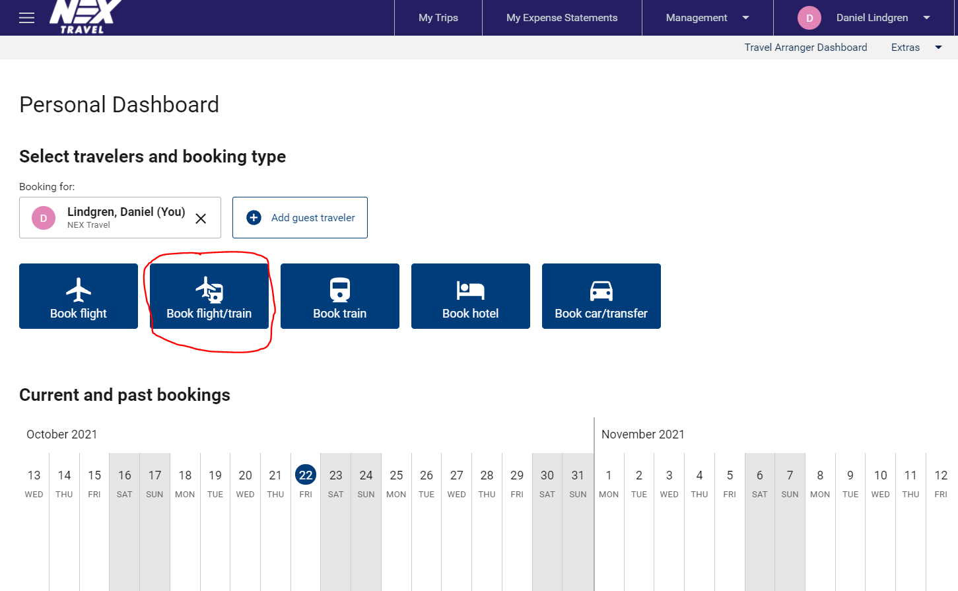

1. I nästa steg skall du ange från och till samt av och ankomst datum

1. I det här exemplet har jag valt att resa mellan Stockholm och Göteborg den 15/11 och hem 16/11. Därefter klickar du på pilen till höger

1. I nästa steg presenterar systemet de olika alternativen enligt tidtabell, se nedan och notera att jag får alternativ från Arlanda, Bromma och Central.

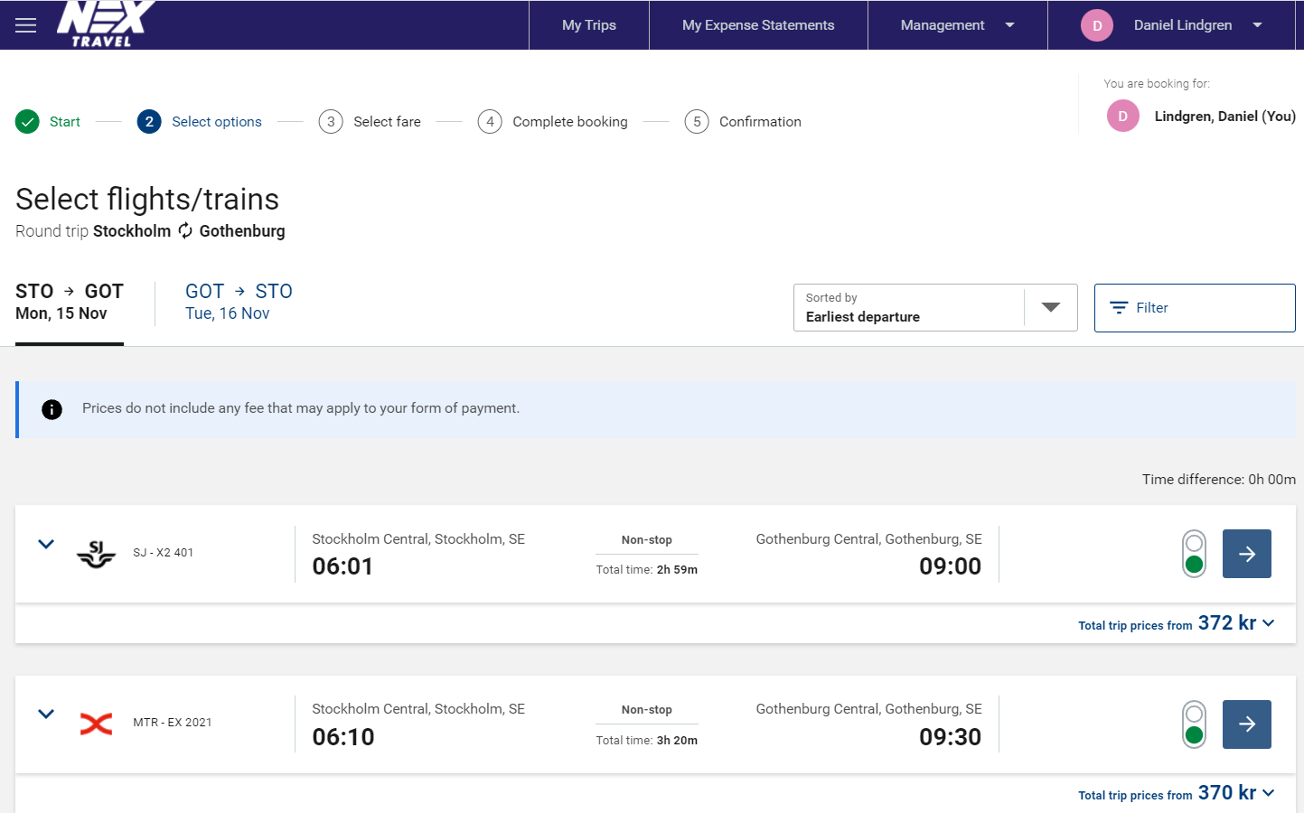

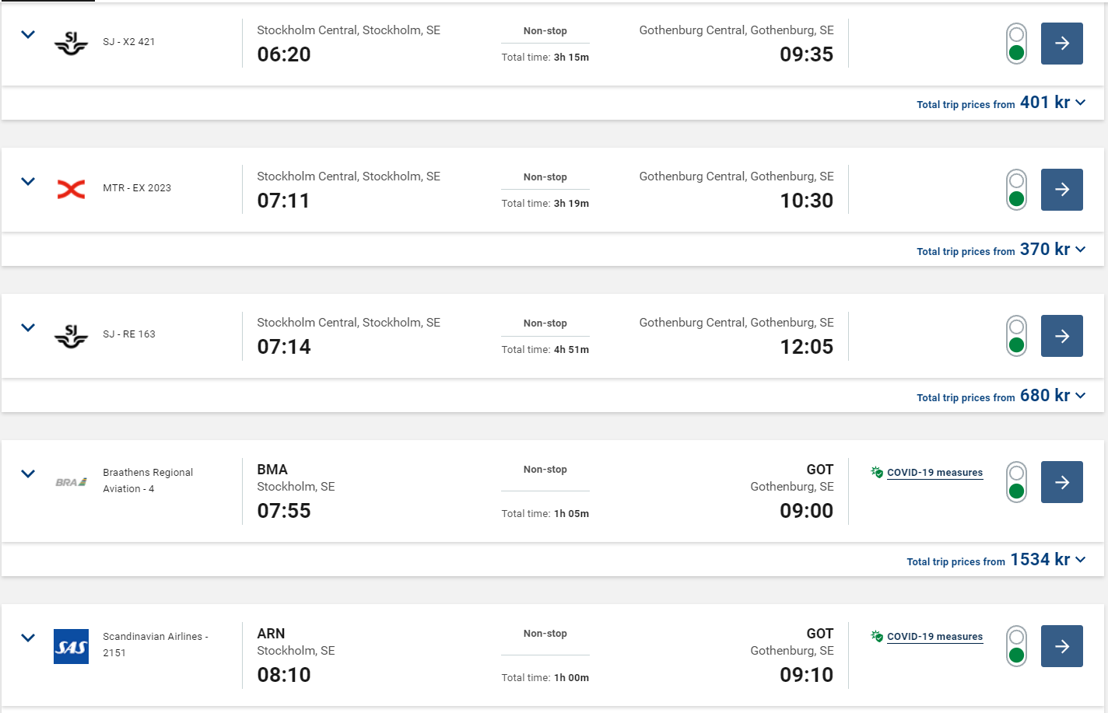

1. Jag har valt SJ på min resa till Göteborg och SAS hem och får det mest fördelaktiga prisförslaget presenterat i ”suggested fare”, se nedan.

1. I nästa steg är mina val summerade enligt nedan. Det är också här jag väljer att lägga till sittplatser, bagage mm alternativt avslutar bokningen.

